

Національний технічний університет України

“Київський політехнічний інститут”

БАЗИ ДАНИХ ТА ІНФОРМАЦІЙНІ СИСТЕМИ

Розрахункова робота на тему:

“приймальна комісія у вузі”

Виконав:

Студент групи ФБ-7

Варіант 20

Сундочков Андрій

Перевірив:

Коломицев М.В.

Київ 2019
Мета роботи: Освоєння методів проектування баз даних і роботи з базами даних у середовищі СУБД MS SQL Server.

Предметна область - приймальна комісія у вузі.
Задачі, що вирішує інформаційна система - облік абітурієнтів (особисті відомості, про закінчену навчальному закладі, на яку спеціальність надходить).
Завдання на обробку даних:
1. Створити впорядковані списки:
- ПІБ абітурієнта - спеціальність;
- Абітурієнти, що закінчили технікум ХХ;
- Абітурієнти, які поступають на спеціальність ХХ.
2. обчислення:
- Кількість абітурієнтів, які закінчили Приладобудівний технікум;
- Середній вік абітурієнтів даної спеціальності.
3. корекція:
- Видалення даних про абітурієнта ХХ;
- Зміна номера спеціальності з А на Б для абітурієнта Х.
4. Звіти виду:
- Всі відомості про абітурієнта за першими літерами прізвища;
- Список абітурієнтів, угруповання за спеціальностями, сортування за алфавітом.
- Картка абітурієнта (на картці всі дані про абітурієнта).

1. Завдання Створення діаграми потоків даних (DFD-моделі)

Для компактнішого і структурного проектування визначемо декілька підсистем.

Результат роботи видно на рисунках 1,2,3,4,5.

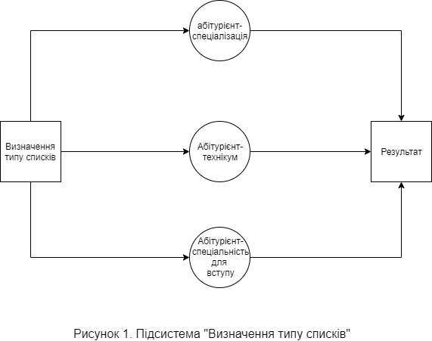

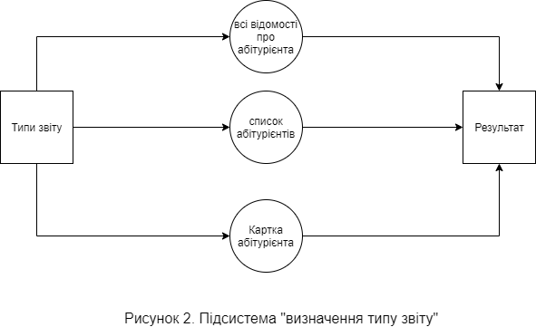

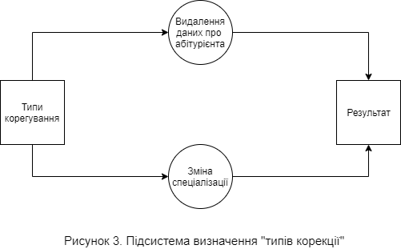

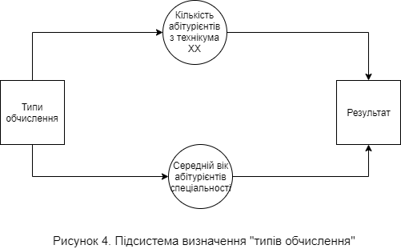

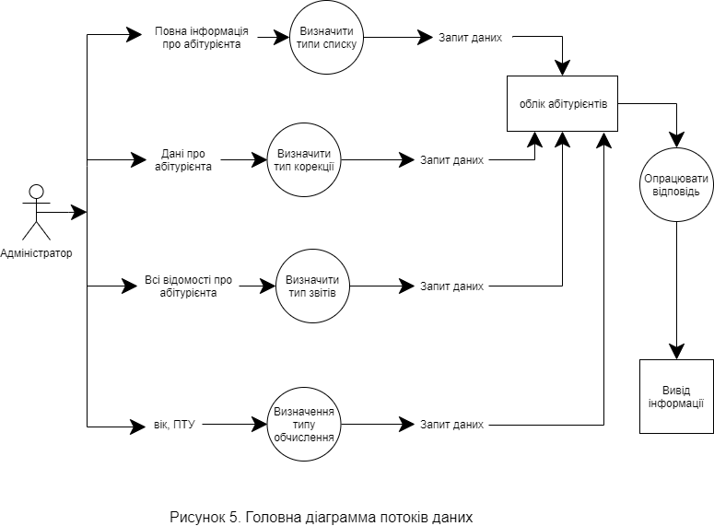

2.Перевірка нормалізації розробленої моделі
Дана модель знаходить в НФ3: Так, як всі атрибути атомарні, всі не ключові поля однозначно ідентифікуються повним набором ключових понять. Немає транзитивних відношень. Отже дана модель знаходиться в
НФ3

Математична модель:

1. University(ID_University,Name_University)

2. PTU(ID_PTU,Name_PTU)

3. specialization(ID_specialization,Name_specialization)

4. student_card(ID_student_card,Name_Surname,age)

5. student(ID_student,ID_student_card,ID_Diplom,ID_student_statement)

6. Diplom(ID_Diplom,ID_PTU,ID_specialization)

7. student_statement(ID_student_statement,ID_University,ID_specialization)

3. Проектування Бази даних в Ms sql.
create table University(
ID_University int identity primary key,
Name_University varchar(60))

create Table PTU(
ID_PTU int identity primary key,
Name_PTU varchar(60))

create Table specialization(
ID_specialization int identity primary key,
Name_specialization varchar(60))

create table student_card(
ID_student_card int identity primary key,
Name_Surname varchar(60),
age int)

create Table student(
ID_student int identity primary key,
ID_student_card int,
ID_Diplom int,
ID_student_statement int)

create table Diplom(
ID_Diplom int identity primary key,
ID_PTU int,
ID_specialization int)

create table student_statement(
ID_student_statement int identity primary key,
ID_University int,
ID_specialization int)

Alter table Diplom
add constraint key1 foreign key(ID_specialization)
references specialization(ID_specialization)

Alter table Diplom
add constraint key2 foreign key(ID_PTU)
references PTU(ID_PTU)

Alter table student
add constraint key3 foreign key(ID_student_card)
references student_card(ID_student_card)

Alter table student
add constraint key4 foreign key(ID_Diplom)
references Diplom(ID_Diplom)

Alter table student
add constraint key5 foreign key(ID_student_statement)
references student_statement(ID_student_statement)

Alter table student_statement
add constraint key6 foreign key(ID_University)
references University(ID_University)

Alter table student_statement
add constraint key7 foreign key(ID_specialization)
references specialization(ID_specialization)

Insert into University values('KPI')
Insert into University values('KNTU')
Insert into University values('KNEU')
Insert into University values('KNU')

Insert into PTU values('Medical school')
Insert into PTU values('Higher vocational school')
Insert into PTU values('Higher vocational school (culinary)')
Insert into PTU values('metalworking and radio engineering')

insert into Student_card values('Nemerovskiy Markian',17)
insert into Student_card values('Ovczyn Germogen',18)
insert into Student_card values('Klushin Domnin',17)
insert into Student_card values('Mihalkov Veniamin',19)
insert into Student_card values('Vodynskiy Makariy',18)
insert into Student_card values('Vralov Pavel',17)
insert into Student_card values('Shipnevskiy Irakliy',18)
insert into Student_card values('Sheremetev Agafodor',19)
insert into Student_card values('Adlerberg Zahar',19)
insert into Student_card values('Chashnikov Vit',20)

insert into specialization values('cook')
insert into specialization values('programmer')
insert into specialization values('marketer')
insert into specialization values('locksmith')
insert into specialization values('teacher')

insert into Diplom values(1,1)
insert into Diplom values(2,2)
insert into Diplom values(3,3)
insert into Diplom values(4,4)
insert into Diplom values(4,5)
insert into Diplom values(1,1)
insert into Diplom values(2,2)
insert into Diplom values(3,3)
insert into Diplom values(4,4)
insert into Diplom values(4,5)

insert into student_statement values(1,1)
insert into student_statement values(2,2)
insert into student_statement values(3,3)
insert into student_statement values(4,4)
insert into student_statement values(1,5)
insert into student_statement values(2,1)
insert into student_statement values(3,2)
insert into student_statement values(4,3)
insert into student_statement values(1,4)
insert into student_statement values(2,5)

insert into Student values(1, 2,1)
insert into Student values(2, 4,2)
insert into Student values(3, 6,3)
insert into Student values(4, 8,4)
insert into Student values(5, 10,5)
insert into Student values(6, 1,6)
insert into Student values(7, 3,7)
insert into Student values(8, 5,8)
insert into Student values(9, 7,9)
insert into Student values(10, 9,10)

4. ER-діаграма

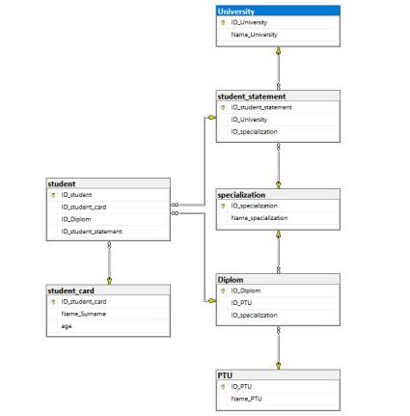

5. Створення необхідного функціоналу.

4.1. Створити впорядковані списки

a) ПІБ абітурієнта - спеціальність;
b) Абітурієнти, що закінчили технікум ХХ;
с) Абітурієнти, які поступають на спеціальність ХХ.

4.2 Обчислення
a) Кількість абітурієнтів, які закінчили Приладобудівний технікум;
b) Середній вік абітурієнтів даної спеціальності.

4.3 Корекція

а) Видалення даних про абітурієнта ХХ;
b) Зміна номера спеціальності з А на Б для абітурієнта Х.
4.4 Створення звіту

a) Всі відомості про абітурієнта за першими літерами прізвища;
b)Список абітурієнтів, угруповання за спеціальностями, сортування за алфавітом.
c)Картка абітурієнта (на картці всі дані про абітурієнта).

Висновок

- ході виконання розрахунково-графічної роботи, я дослідив методи проектування баз даних, навчився проектувати власну базу даних на сайті draw.io, а також створювати функціонал для потреб користувача в MS SQL SERVER.

